

卓越工程师学院



报 告 名 称 ： 基于历年全国大学生电子设计竞赛题目的调研

专 业 班 级： 智能机器人

姓 名： 孙康烨 学 号 24410020126

指 导 教 师： 童春芽、张浩向、曹鸿飞

实验日期： 2025年 9 月 17 日

目录

**一、绪论** 3

**1.1 调研背景与范围** 3

**1.2调研范围** 4

**二、** **小车类题目分析** 5

**2.1 历年题目概况** 5

**2.2** **考察的多学科知识点** 6

**2.3历年共性问题** 10

**三、视觉控制类题目分析** 12

**3.1 历年题目概况** 12

**3.2考察的知识点** 13

**3.3历年共性问题** 15

**四、** **两类题目共性与差异对比** 18

**4.1共性：多维度技术融合与工程化导向** 18

**4.2差异：核心载体与技术重心的本质区别** 18

**4.3总结** 19

**五、** **结论** 20

**5.1调研核心发现** 20

**5.2 对学习实践的参考价值** 20

**一、绪论**

**1.1 调研背景与范围**

调研背景：

全国大学生电子设计竞赛是教育部与工业和信息化部共同主办的全国性学科竞赛，旨在培养学生实践创新能力和团队协作精神，推动高校电子信息类专业教学改革。

**（1）、竞赛基本信息**

* **周期**：每两年一届，单数年举办全国总决赛，双数年部分赛区组织专题邀请赛。
* **时间**：全国总决赛通常在 7 月下旬至 8 月上旬，赛期四天三夜；双数年省赛多在 7 月中下旬独立举办。
* **参赛资格**：全日制在校本、专科生，每队 3 人；本科生仅可选择本科组题目。

**（2）、竞赛内容与题目类型**

* **题目范围**：涵盖通信、控制、测量、电源、嵌入式系统等领域，分本科组与高职高专组。
* **评分标准**：设计报告占 20%，基本要求与发挥部分各占 50%；设计报告需含方案设计、测试数据，字数控制在 8000 字以内，且需严格密封上交。

**（3）、竞赛规则与技术规范**

* **纪律要求**：竞赛期间禁止教师指导或与队外人员交流，违规者取消评奖资格；作品需独立完成，雷同作品按 0 分处理。

**材料提交**：设计报告封面不得出现学校、姓名等信息，需密封；实物需封装在纸箱中，与报告一并上交。

**设备限制**：作品中不得包含个人计算机、手机等通用设备，软件需提前脱机下载至芯片。

**1.2调研范围**

**调研范围**：本次针对全国大学生电子设计竞赛（以下简称国赛）本科组2019-2025年内四年的国赛选题，针对视觉控制与小车类题目进行调研。国赛本科组历年题目分为A题到H题一共八题，以下是历年国赛题目表：



图1-1选题表

其中涵盖小车类与视觉类题目如下表：

图1-2题目分布表

1. **小车类题目分析**

电赛小车类题目是全国大学生电子设计竞赛中，以轮式电动小车为核心载体，要求参赛者基于指定 / 通用嵌入式控制平台（如 TI MSP 系列、STM32 等），融合传感器技术（视觉、红外、惯性、激光等）、电子电路设计、控制算法（PID、路径规划、SLAM 等）与机械结构设计，完成 “路径循迹、自动导航、功能化作业（送药、分拣、泊车等）” 等特定任务，并满足尺寸、重量、行驶精度 / 速度 / 时间等性能约束的综合性电子设计题目。

**2.1 历年题目概况**

（1）**历年概况**：小车类题目每届电赛都有，其中21年F题为送药小车，23年G题为空地协同智能消防系统中的组成部分，25年E题为自行瞄准装置。自21年单独出题以后，常与无人机或其他单位组成系统出题。小车类题目必然与视觉联动出题，而非单独考验选手机械控制与编程算法，属于综合性较强的一类题目。

（2）**核心任务**：21年F题为限时送药与协同作业。23年G题为航线规划与全范围巡逻。25年E题核心任务为自动寻迹与独立瞄准。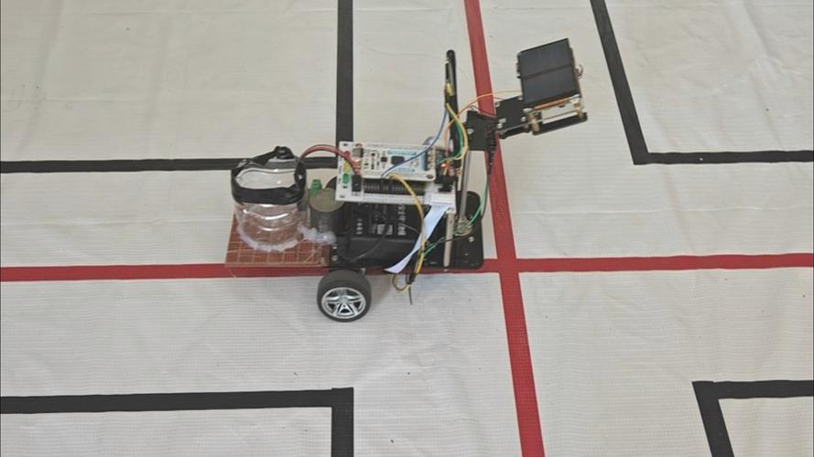

图2-1 21年电赛F题送药小车

* 1. **考察的多学科知识点**

**（1）机械结构设计**

小车类题型的机械设计始终围绕 “任务需求” 展开，需平衡**移动灵活性、执行精度、负载能力**三大核心指标。常用知识点如下：

1.**底盘驱动**：包括车架，驱动单元，传动机构，转向机构，车轮。

* **车架**：使用铝合金型材、亚克力板、3D 打印件。用于承载所有部件（电机、电池、控制器等），需保证强度和轻量化，避免变形影响传动精度。

驱动单元：电机（分为直流/伺服/步进）、电机驱动器。用于提供动力源，驱动器接收嵌入式信号控制电机转速与转向。

传动机构：齿轮组、同步带 + 同步轮、联轴器。用于将电机动力传递到车轮，通过 “传动比” 调节小车速度与扭矩（传动比 = 电机转速 / 车轮转速，比值越大扭矩越强、速度越慢）。

转向机构：转向梯形（阿克曼用）、舵机（差速 / 全向用。用于控制车轮转向角度，实现小车方向调整。

车轮：电赛一般禁用麦克纳姆轮与履带。

其中驱动方案分为双轮差速驱动，四轮驱动，以及全向驱动（涉及麦克纳姆轮，不做过多介绍）。

* **双轮差速驱动:**优点：结构简单、成本低、转向灵活。缺点：转向时车轮有滑动（离心力导致），高速易飘。
* **四轮驱动：**一般使用阿克曼转向。原理：车辆转向时，所有车轮的旋转轴线交于一点，通过 “转向梯形机构” 让内外轮转向角不同，减少车轮滑动。优点：动力强、抓地力好，适合复杂地形。缺点：结构复杂、成本高，需协调4个电机转速。图示

  AI 生成的内容可能不正确。

图2-2寻迹小车底盘

2.**执行机构：**包括动力源，传动机构，执行末端，支撑与导向，以及反馈与保护几个模块：

* **动力源：**提供动作所需的动力（力或扭矩）。包括舵机，直流电机（带减速箱），步进电机，微型气缸等。
* **传动机构**：将动力源的运动 ，转换为目标动作，并放大扭矩或降低速度。常见的有齿轮组，丝杠螺母，同步带与带轮，连杆机构。
* **执行末端：**直接与任务对象接触，完成具体动作，如抓手、推杆，旋转平台，升降杆等。
* **支撑与导向：**保证动作稳定、避免偏移。如线性滑轨、轴承、支架等。
* **反馈与保护：**监测动作状态，防止过载或超程，如编码器，限位开关，力传感器

其中执行包括线性执行（直线），旋转执行（转动），复合执行，以及柔性执行（使用柔性材料）。

**（2）电子电路设计**

小车类题型的电子电路设计核心围绕**供电可靠性、信号完整性、模块兼容性**三大指标展开，需为底盘驱动、执行机构提供稳定动力与精准信号，同时避免干扰导致功能失效。

**1.电源系统**：为整车所有电子模块提供适配电压，是电路稳定的基础。供电方案需根据负载需求选择电源类型，匹配不同模块的电压 / 电流需求。包括电源，稳压与保护。

* **电源：**包括动力电源（电机供电）与控制电源（低功耗模块供电）。
* **稳压：**包括线性稳压，开关稳压。线性稳压通过“调整管”的线性导通状态，将输入的不稳定电压 “削掉” 多余部分，输出稳定电压。开关稳压通过高频开关（导通 / 截止）将输入电压 “斩波”，经电感、电容储能滤波后输出稳定电压，可升压、降压或反压。
* **保护：**包括过流保护，反接保护，浪涌保护。其中浪涌保护是指吸收电源插拔、电机启停时的瞬时高压（浪涌），保护芯片引脚不被击穿。

**2.主控与外设接口：**负责接收传感器信号、输出控制指令，需保证接口兼容与数据传输实时性。

* **主控芯片：**常见类型有ESP32,Arduino，以及STM32系列。竞赛常用STM32（F103C8T6,H743）。主控芯片包括CPU，搭配存储器，外设接口，电源管理模块。电子设备

  AI 生成的内容可能不正确。

图2-3 STM32 H743芯片

* 外设接口：包括GPIO与PWM（脉冲宽度调制），通信包括UART（异步串口），I2C，SPI。

**2.电机驱动电路：**解决主控IO口电流不足的问题，实现电机正反转、调速，需匹配电机类型与功率。包括驱动芯片与电机

**3.传感器电路：**将 物理信号（光、声、力）转化为电信号，为控制提供环境与状态反馈，需保证信号稳定与抗干扰。包括传感器，编码器与滤波。

* **传感器：**红外寻迹传感器，超声波传感器等。
* **编码器：**安装在电机轴上的转速/位置检测装置，通过输出脉冲信号反映电机转动状态。包括增量式与绝对式
* **滤波：**包括硬件滤波与软件滤波。

**4.抗干扰与布线设计：**避免 “电机噪声、电源纹波” 影响传感器与主控。

**（3）嵌入式程序开发**

车类题型的嵌入式程序开发核心围绕 “任务逻辑落地”展开，需平衡**实时性、稳定性、可调试性**三大核心指标，通过代码实现主控芯片对电机、传感器、执行机构的协同控制，完成寻迹、避障、调速、定点动作等任务。

**1.开发环境搭建：**

* **开发软件**：STM32一般使用Keil MDK，或使用VScode+STM32CubeMX
* **编译工具**：Keil自带ARM Compiler
* **下载工具：**ST-Link图形用户界面

  AI 生成的内容可能不正确。

图2-4 STM32 IDE界面

**2.核心功能模块编程：**按 “外设初始化→数据读写→控制输出” 的流程编写代码，实现主控对电机、传感器、执行机构的基础控制。包括GPIO控制编程，PWM生成与控制编程，串行通信编程，传感器与编码器数据处理编程。

**3.控制算法编程：**通过算法让小车根据环境反馈调整动作，实现 “精准控制”与 “自主任务”。常用的有PID控制路径决策算法

* **PID算法：**本质是将“目标值”与“实际值”的误差分解为三个维度（比例P,积分I，微分D）进行计算，再将三个维度的输出叠加，得到最终的控制信号，从而逐步缩小误差，实现精准控制。
* **路径规划与决策算法：**根据传感器反馈制定运动策略，解决 “去哪里、怎么去” 的问题。

**4.程序架构设计：**包括裸机架构与RTOS架构。

* **裸机架构:** 适用于单任务或简单多任务。
* **RTOS架构：**适用于复杂多任务。

**5.调试与优化：**包括串口打印调试，在线调试，硬件联调。

**2.3历年共性问题**

**（1）小车寻迹**

小车寻迹可以说是小车类题目绕不开的话题。小车寻迹的核心是通过 “**环境感知→路径决策→运动控制**” 的闭环实现沿预设路径行驶，其共性问题可以分为三个层面：

**1.感知层**：感知层是寻迹的基础，负责采集路径信息。常见共性问题集中在 “识别精度”“抗干扰能力” 和 “采样时效性” 三个维度：

* **识别精度**：无法准确捕捉路径边界、漏检路径细节（如虚线、窄线）、误将背景当作路径。常见于传感器选型 / 安装不当，路径特征与传感器探测范围不匹配。
* **抗干扰能力：**受外部环境影响，感知信号失真，导致路径识别失效。如21年F题要求能“适应无阳光直射的自然光照明及顶置多灯照明环境”。常见原因有单一传感器依赖与未做滤波等。
* **采样时效性：**传感器采样频率跟不上小车行驶速度或转向速度。如如23年G题巡逻信息采集，25年E题速度对云台稳定性的影响等。常见于传感器低采样与处理延迟。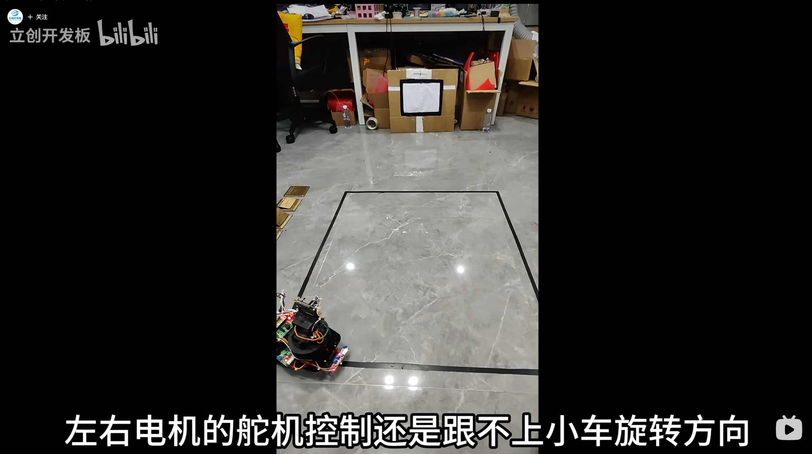

图2-5采样时效性问题

**2．决策层：**决策层负责将感知层的路径信息转化为指令，常见共性问题集中在 “复杂路径适配性”“路径优先级判断” 和 “动态调整能力” 上：

**3．执行层：**执行层负责将决策指令转化为动作，核心是 “控制精度” 与 “响应速度”，常见共性问题包括场景适配差与路径优先级缺失等。

* **控制速度：**常见于左右轮速度控制偏差，若为差速转向则导致路径偏移。常见原因有无转速闭环反馈，输出功率不均衡等。
* **响应速度**：决策层发出指令后，执行机构（舵机、电机）动作延迟，导致 指令与动作不同步。可能的原因有执行机构本身响应速度慢与未做提前量等。

**（2）任务协同**

根据目前的电赛趋势，小车往往不再单独出题。小车类题目常包含多任务并行执行需求。如21年发挥部分两车协同，23年引入空地协同，25年为寻迹+自瞄云台等。小车任务协同需要同步处理“任务优先级排序” 与 “通信交流” 的关键需求。二者并非孤立存在。

**1.任务优先级冲突：**任务优先级冲突是协同的核心矛盾，本质是寻迹任务 与功能拓展任务的目标争夺。表现为“优先级定义模糊”以及稳定性冲突。 电赛小车常需在 寻迹时效与功能任务精度间权衡。电赛往往对时间有限制，这对时间内的寻迹精度有较高要求。如21年送药小车存在时间限制与寻迹精度的矛盾。而25年在则表现为自瞄云台与寻迹速度的冲突

**2.通信交流：**通信的核心问题集中在 “数据传输延迟”“数据交互偏差”上面。

* **数据传输延迟**：寻迹需 “传感器实时传数据→决策层快速算指令→执行层及时动”，若通信延迟超阈值会导致指令追不上场景变化。如21年两车协同，23年空地协同等。
* **数据交互偏差：**数据偏差会导致决策与执行错位。25年E题寻迹传感器的偏差会直接影响到云台激光瞄准的精度。

总结：电赛小车类题目是高频综合性题型，以轮式电动小车为载体，基于STM32等嵌入式平台，融合机械结构（底盘驱动、执行机构）、电子电路（电源、主控接口、传感器）、嵌入式开发（模块编程、PID 等算法）技术，完成循迹、导航、送药 / 自瞄等任务，21 年后常与无人机等组成系统且结合视觉出题；核心考察多技术融合能力，历年共性问题集中在小车寻迹（感知、决策、执行层精度 / 响应问题）与任务协同（优先级冲突、通信延迟偏差）上。

**三、视觉控制类题目分析**

**3.1 历年题目概况**

**（1）历年题目概况**

视觉控制类题目在电赛国赛中占比很高，达1/4以上。足见其受重视程度。视觉控制类题目分为独立出题以及系统出题。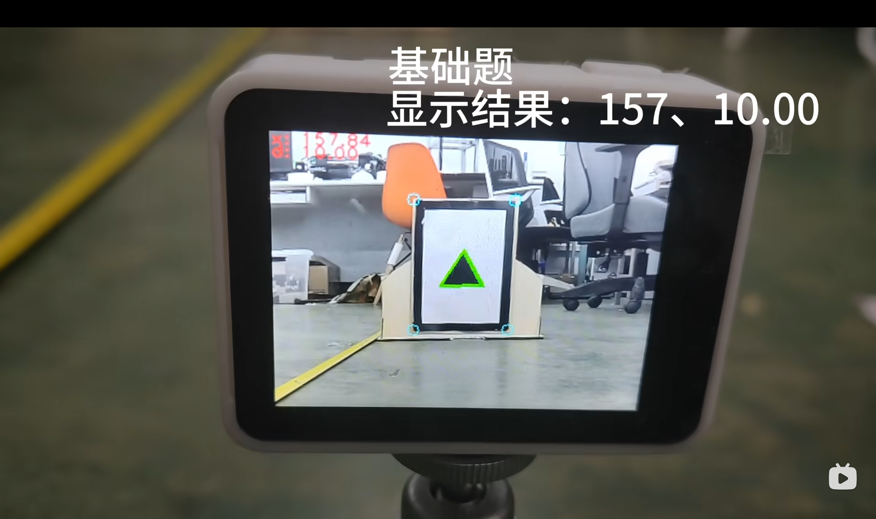

图3-1 25年C题 单目视觉

系统出题往往搭建在无人机或小车等平台上，与之共同组成系统。

**（2）核心任务：**核心任务包括以下内容：

**1.实时监测与目标定位**（2023 E题,2025 E题）在复杂光照和动态场景中稳定识别。

**2.动态参数测量**（2021 D题;2025 C题）通过多视角（如双摄像头）或单目视觉，计算目标物理参数（如摆长*l*、角度*θ*，）、运动轨迹（如激光笔摆动周期），或几何特征（如物体尺寸、姿态）。

**3.环境适应与抗干扰**（2021 F题,G题;2023 G题;2025 H题）解决光照变化、背景噪声等干扰，例如通过滤波算法（帧间差分法）、轻量化模型（YOLOv5 精简版）提升实时性与鲁棒性（2021 年 F 题 OpenMV 循迹）。

**4.多系统协同决策**（2021 F题,G题;2023 G题;2025 H题）与嵌入式控制（如小车舵机、云台）联动，实现导航（循迹避障）、作业（送药分拣）或瞄准（2025 年 E 题自瞄）等任务。

**3.2考察的知识点**

视觉控制类题目核心是 “从图像中提取有效信息，并转化为控制指令”，需跨计算机视觉、机器学习、电子电路、控制工程四大领域，且每个领域的知识点均围绕 “实时性、鲁棒性、工程落地性” 三个电赛核心要求展开，具体如下：

* 1. **计算机视觉基础**

该领域是视觉题的技术核心，考察 “从图像采集到信息提取” 的全流程能力。核心知识点包括：

**1.图像获取与设备选型**：根据任务需求选择适配的图像采集设备，保证 “信息采集足够且硬件可承载”。包括摄像头分辨率，帧率，接口类型，镜头焦距等。

**2.图像预处理**：消除环境干扰（光照、噪声），增强目标与背景的对比度，为后续识别打基础。包括去噪算法，光照适应，图像分割等。

**3.特征提取与目标识别**：从预处理后的图像中抓关键特征，区分目标与背景。包括传统特征（轮廓分析，边缘检测，形状特征）以及语义特征（针对特定目标的匹配）。

**4.目标定位与参数计算**：将图像中的像素坐标转化为物理坐标/参数，为控制提供量化依据。

* 1. **机械学习与深度学习**

当传统视觉算法无法应对复杂场景（如多目标、变形目标）时，需引入机器学习技术，考察 “用数据提升识别鲁棒性” 的能力，核心知识点包括：

1. **传统机械学习**：适用于小样本低算力场景，解决简单问题。如特征分类与模版匹配。
2. **深度学习**：适用于多目标、模糊目标识别，但需平衡 精度与算力。常用的模型有YOLO系列与MobileNet系列。深度学习需要考虑模型优化问题。
3. **数据处理与训练**：电赛时间短，为保证模型泛化需要考虑数据增强与小样本训练。

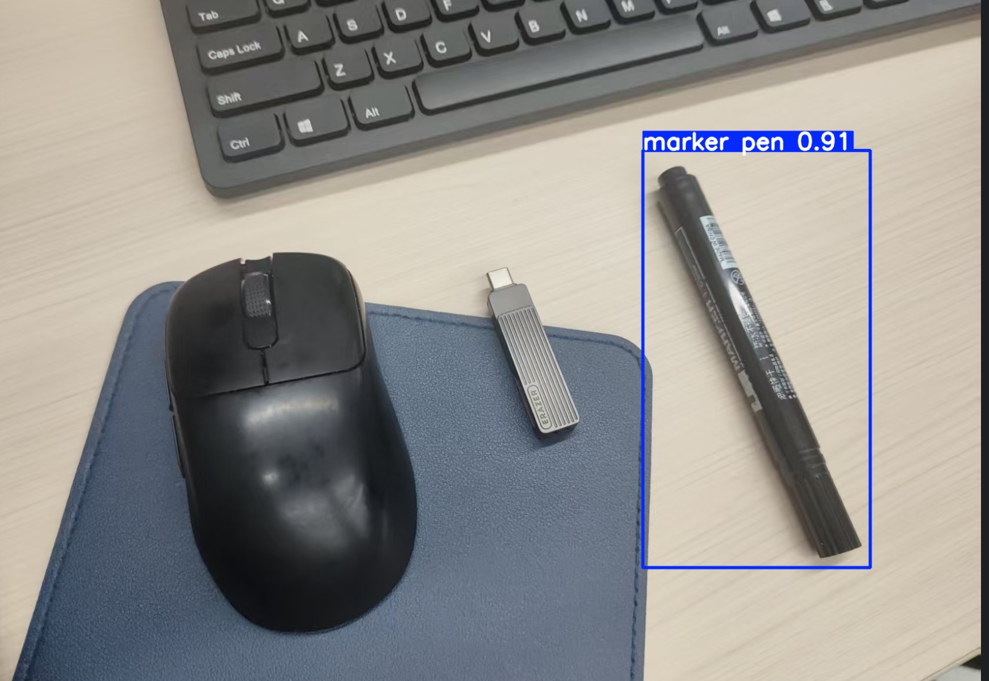

图3-2 基于YOLOv11的视觉识别

* 1. **电子电路设计**

电子电路设计是视觉系统的 “硬件载体”，需为图像采集、处理提供稳定的供电与数据传输。包括图像处理单元的选型以及图像采集，数据传输电路及电源。

1. **图像处理单元及其电路：**包括芯片选型与外围电路。
2. **图像采集与数据传输电路**：包括摄像头接口电路（SPI，USB3.0）与抗干扰设计
3. **电源：**为摄像头、处理单元、控制模块提供适配电压。知识点包括多路供电与电源保护。
   1. **控制工程融合**

视觉不是孤立的，需与控制算法结合，实现 “视觉反馈→控制调整” 的闭环。核心知识点如下：

1. **视觉反馈：**包括偏差计算与控制算法
2. **多系统协同：**包括任务同步与优先级调度
3. **实时性优化：**包括软硬件两方面优化。

**3.3历年共性问题**

视觉控制类题目虽场景多样（如动态测量、目标瞄准、路径导航），但核心矛盾均围绕 “图像信息精准提取→实时转化为控制指令” 的闭环展开，历年共性问题集中在 “识别稳定性”“实时性”“物理转化精度”“多系统协同” 四大维度，具体如下：

1. **动态场景下的目标识别稳定性不足**

当前电赛往往对场景光照有一定要求。在与小车与无人机联动组题时往往对动态场景的视觉识别提出更高的要求。视觉系统难以在 “光照波动、目标运动、环境干扰” 的动态场景中持续锁定目标，导致后续控制指令失准，是视觉类题目的首要瓶颈。如21年G题发挥部分要求“作业中或返航途中，飞 行器识别条形码所表征的数字”。问题可分为感知层与处理层。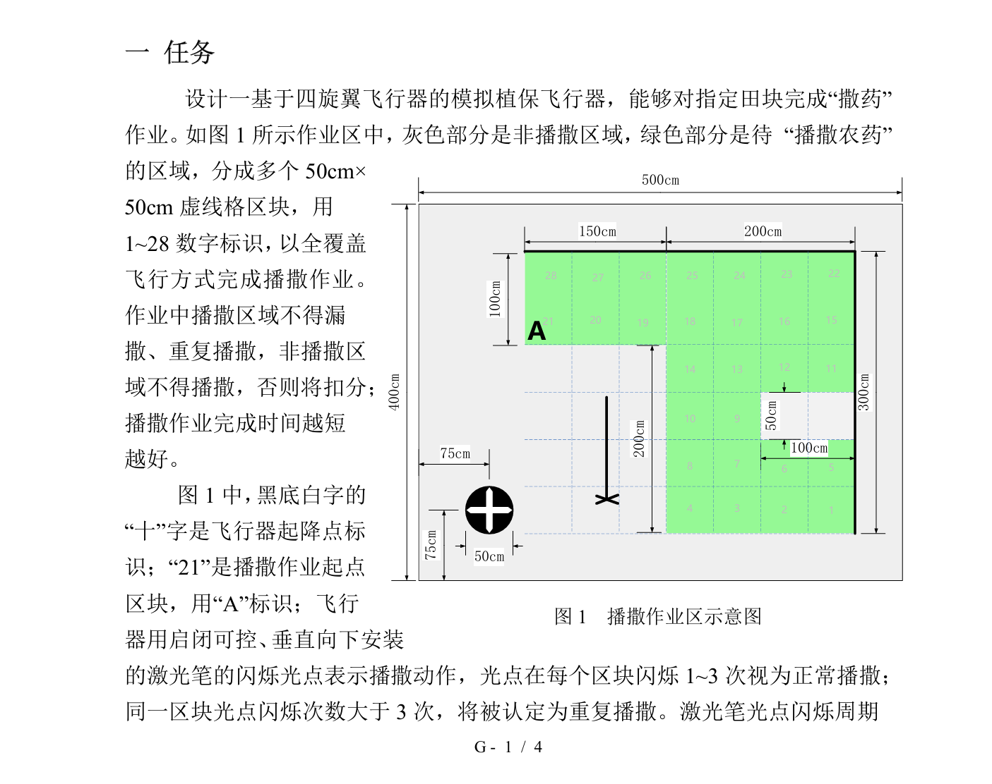

图3-3 21年G题示意图

1. **感知层：**环境干扰导致原始图像信息失真，常见问题如下：

* **光照适应能力差。**无法应对多光源或光照突变场景，导致目标与背景对比度骤降。
* **遮挡与背景杂波导致漏检 / 误检。**目标被遮挡或背景存在相似特征时，系统易漏检目标或误将背景当作目标，导致控制指令错位。
* **动态模糊影响特征提取。**目标高速运动（如25 年 E 题移动小车移动过快）导致图像帧产生动态模糊，边缘检测（Canny 算法）无法捕捉清晰轮廓，进而无法计算准确的像素坐标。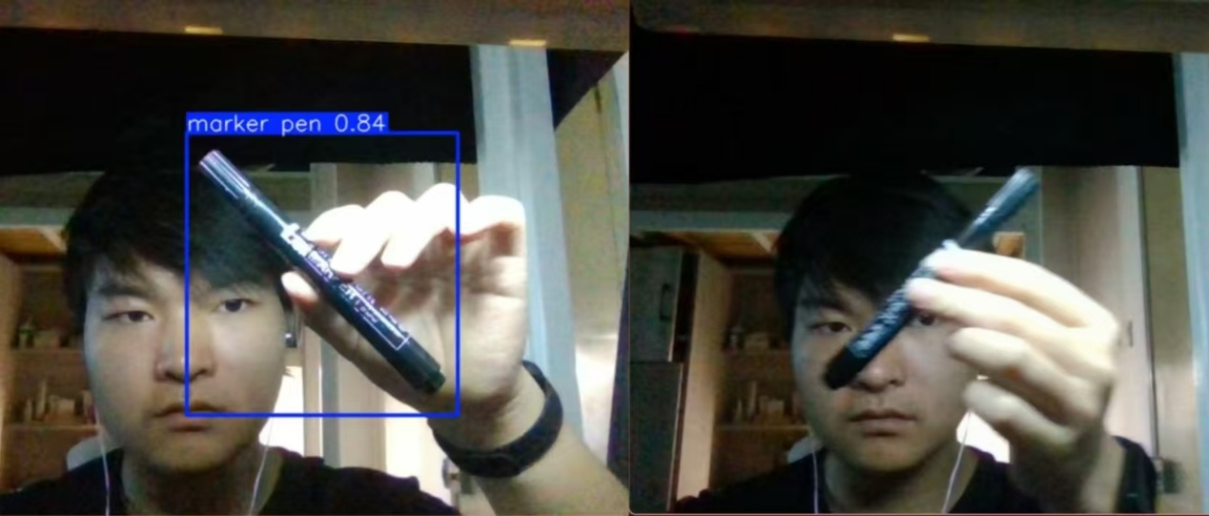

图3-4动态模糊对视觉识别的影响 左为模糊前

1. **处理层：**算法鲁棒性不足导致识别失效，常见以下问题：

* **传统特征匹配易受动态干扰。**依赖单一特征（如颜色、形状）的算法在场景变化时失效。如23年G题激光笔轨迹识别仅依赖 “红色像素”，当环境中出现红色杂光时，轨迹提取出现断点
* **深度学习模型泛化性不足。**电赛期间数据采集时间短，模型训练样本未覆盖所有场景。同时，轻量化模型（如 YOLOv11n）为压缩体积简化了特征提取层，对小目标的识别率不足欠佳。

1. **视觉信息处理的实时性瓶颈**

受嵌入式硬件算力、算法复杂度限制，视觉数据 “采集→预处理→识别→参数计算” 的总耗时超控制模块要求导致指令延迟（如23年E题自瞄延迟导致无法跟上红点）。问题集中在两个方面：

1. **算法冗余导致处理效率低。**表现为传统视觉算法步骤冗余与深度学习模型未做轻量化优化。
2. **数据传输延迟拖慢整体流程**。图像采集模块与处理单元的传输接口带宽不足，导致数据积压。常出现于与小车或无人机组成系统的题目中。
3. **像素信息到物理控制的转化偏差**

视觉系统输出的是像素坐标 / 特征，需转化为物理参数（如角度、距离、尺寸）才能驱动执行机构，但转化过程中易因标定误差、模型假设偏差导致精度不足，影响控制效果，典型见于 21 年 D 题（摆长计算偏差）、25 年 E 题（自瞄角度偏差）。主要包括标定误差与动态参数计算模型误差。

1. **多系统协同的信息交互偏差**

视觉系统常与小车、云台、无人机等控制单元联动（如 21 年 F 题 “视觉循迹 + 小车送药”、23 年 G 题 “视觉火源检测 + 空地协同”），但信息传输不同步、指令格式不兼容，导致协同失效，典型见于 21 年 F 题（两车协同送药漏单）、23 年 G 题（无人机与小车位置偏差）。

**总结**：视觉类题目历年共性问题本质是 “算法鲁棒性 - 硬件算力 - 场景动态性 - 系统协同性” 的不匹配，核心痛点集中在 “动态识别稳不住、处理速度跟不上、物理转化不准、多系统联不通”。这些问题均源于电赛 “短时间、有限硬件、复杂场景” 的工程约束，也是考察参赛者 “理论落地能力” 的关键。

* 1. **两类题目共性与差异对比**

**4.1共性：多维度技术融合与工程化导向**

两类题目均体现电赛 “重实践、强融合、求落地” 的核心要求，在考察目标、技术体系、问题瓶颈上高度一致，具体表现为：

（1）**考察目标：聚焦多学科融合与系统思维**

两类题目均不局限于单一技术领域，而是要求参赛者整合 “电子 + 控制 + 软件 + 工程设计” 的跨学科能力，本质是考察 “从方案设计到实物落地” 的系统搭建能力：

* 均需掌握**嵌入式控制核心（STM32系列）**
* 均依赖**控制算法落地（PID算法）**
* 均强调**工程化细节（抗干扰与调试）**

（2）**任务趋势：从 “单一功能” 转向 “多系统协同”**

近年两类题目均打破 “独立出题” 模式，趋向 “多设备联动”，核心是解决 “任务优先级调度” 与 “数据交互同步”：

1. 小车类：从 21 年 F 题 “单小车送药” 升级为 “两车协同送药”，23 年 G 题进一步与无人机组成 “空地协同消防系统”。
2. 视觉类：从 21 年 D 题 “独立激光笔轨迹测量” 升级为 25 年 E 题 “视觉自瞄 + 小车寻迹联动”。

（3）核心瓶颈：实时性与抗干扰能力不足。

实时性瓶颈：小车类需保证 “传感器采样到电机控制”，视觉类需保证 “图像采集到参数计算”。

抗干扰瓶颈：均受 “环境噪声” 影响，小车类的红外寻迹传感器易受自然光干扰（21 年 F 题），视觉类的图像易受光照波动 / 动态模糊干扰。

**4.2差异：核心载体与技术重心的本质区别**

两类题目的核心差异源于 “任务逻辑起点”—— 小车类以 “运动执行” 为核心，视觉类以 “信息提取” 为核心，进而导致技术体系、任务目标、关键难点的显著不同。具体差异如下表：



图4-1对比差异**表**

**4.3总结**

（1）**共性核心**：两类题目均是电赛 “多技术融合” 理念的体现，均需以嵌入式控制为基础，解决 “实时性、抗干扰、系统协同” 的工程问题，是考察参赛者 “理论落地能力” 的核心载体。

（2）**差异本质**：小车类是 “运动执行驱动信息处理”—— 以机械运动为目标，用传感器 / 视觉信息辅助优化运动精度；视觉类是 “信息处理驱动运动执行”—— 以图像信息提取为目标，用运动执行（如云台、小车）实现信息的物理应用。技术重心与解决思路需针对性设计。

* 1. **结论**

**5.1调研核心发现**

**（1）**技术融合是核心趋势：小车与视觉类题目均需跨 “机械 + 电子 + 嵌入式 + 控制” 领域，且近年更强调 “多系统联动”（如 25 年 E 题 “小车寻迹 + 视觉自瞄”、23 年 G 题 “空地协同”），单一技术能力已无法满足需求。

**（2）领域痛点高度聚焦：**

1.视觉类：核心痛点在 “动态识别稳不住（光照 / 模糊干扰）、物理转化不准（标定误差）”；

2.嵌入式类：核心痛点在 “实时性不足、多任务调度乱”；

3.机械类：核心痛点在 “运动精度差、负载适配难”。

（3）工程落地优先于理论：前期不追求复杂算法，而侧重稳定实现—— 如视觉用 YOLOv11n 而非复杂模型，小车用 PID 而非高级控制算法，关键在 “解决现场干扰、保证功能达标”。

**5.2 对学习实践的参考价值**

本次调研通过对小车类与视觉类题目的系统性梳理，完成了两类题目核心知识点的全面收集与整合，进而形成了更具针对性的学习规划，为后续在机械设计、嵌入式开发、视觉技术等方向的学习明确了聚焦点与实践路径。

**（1）视觉方向：聚焦 “场景化实用能力”**

1. 优先掌握基础算法与场景适配：从 “预处理 + 传统特征” 入手，而非直接学深度学习；针对高频场景（寻迹、目标定位、参数测量）专项练习。
2. 强化 “轻量化 + 标定” 能力。
3. 结合控制做闭环练习：不孤立学视觉，而是练 “视觉输出→控制指令” 的转化。

**（2）嵌入式方向：聚焦 “实时性与稳定性”**

1. 深耕 STM32 核心技能，熟悉嵌入式基础开发流程。
2. 突破实时性与多任务。
3. 重视抗干扰与联调。

**（3）机械方向：聚焦 “适配性与快速实现”**

1. 优先掌握 “标准化 + 模块化” 设计：底盘驱动选成熟方案（双轮差速 / 阿克曼转向）；执行机构用 “舵机 + 3D 打印件”（如 21 年 F 题机械臂抓手），兼顾精度与快速制作，减少 “传动间隙导致的寻迹偏差”。加强机械设计能力。
2. 结合电子做 “机械 - 硬件” 适配：设计时预留传感器 / 执行机构安装位（如摄像头高度、电机轴与车轮对齐），避免 “机械结构挡住传感器视野”“传动机构与电路冲突”，减少后期修改时间。